Взаимодействие донорно-акцепторных циклопропанов с аминами:
синтез производных карбамоилциклопропанов, 2-аминофуранов,
γ-пирролидонов, γ-аминомасляной кислоты и тетрагидробенз[b]азепинов
Плодухин А.Ю., Вартанова А.Е., Трушков И.В., Иванова О.А.
студент 5 курса, МГУ имени М.В. Ломоносова, Москва, Россия
E-mail: ploduhin.a@gmail.com
Реакции донорно-акцепторных (ДА) циклопропанов с аза-нуклеофилами являются важным инструментом в поиске простых путей синтеза азагетероциклов, в том числе биологически значимых соединений [1,2]. В данной работе изучалось взаимодействие ДА циклопропанов с аммиаком и широким спектром первичных аминов: простейшими аминами, бензиламинами и анилинами. В результате этих исследований была предложена дивергентная схема синтеза различных классов соединений: производных карбамоилциклопропанов, 2-аминофуранов, γ-пирролидонов, γ-аминомасляной кислоты и тетрагидробенз[b]азепинов.
Было показано, что взаимодействие ДА циклопропанов с аммиаком и низшими аминами в мягких условиях протекает без раскрытия малого цикла и приводит к амидированию сложноэфирной группы, находящейся в транс-положении к донорному заместителю. Такие амиды легко подвергаются расширению цикла с образованием, в зависимости от строения ароматического заместителя, 2-пирролидонов или производных 2-амино-4,5-дигидрофурана. Последние могут быть окислены до соответствующих фуранов DDQ в ТГФ. В то же время в более жестких условиях (130 ºС) взаимодействие ДА циклопропанов с низшими аминами приводит к получению 2-оксопирролидин-3-карбоксамидов, которые при кипячении с разбавленной соляной кислотой гидролизуются до соответствующих производных γ-аминомасляной кислоты.
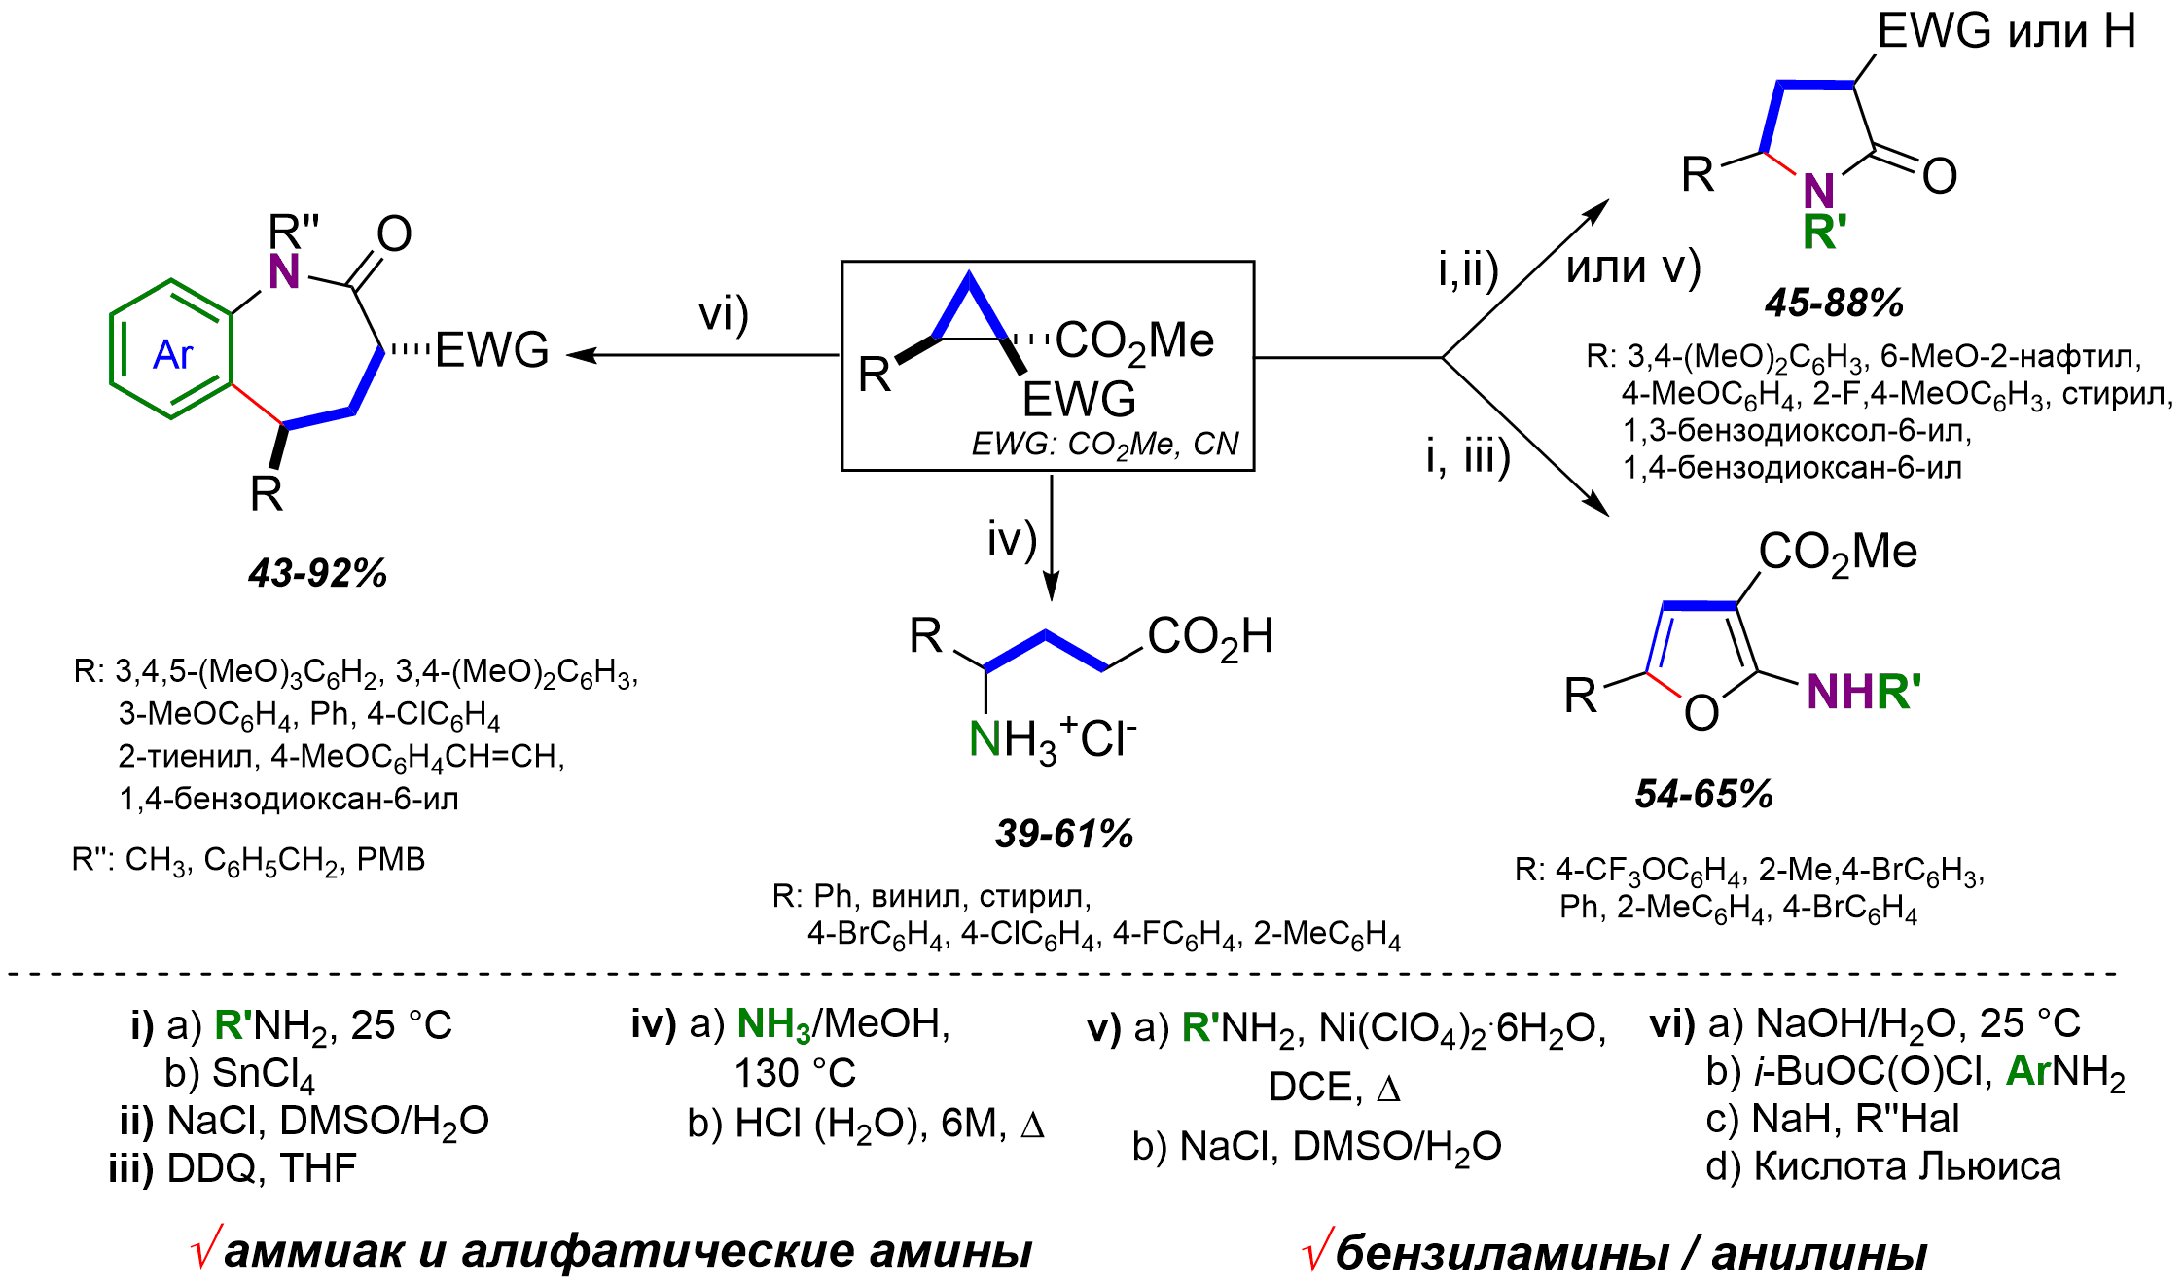
При использовании менее нуклеофильных анилинов или бензиламинов атака амина по сложноэфирной группе не протекает. Однако активация процесса кислотами Льюиса в обоих случаях позволяет напрямую получить соответствующие N-арил(бензил)пирролидин-2-оны. Наконец, гидролиз сложноэфирной группы и амидирование карбоксильной функции анилинами позволяет получить N-арил-NH-амиды с хорошими выходами. Кислотно-инициируемая изомеризация таких субстратов также приводит к соответствующим 2-оксопирролидинам. Алкилирование атома азота амидной группы и изомеризация N-алкил-N-ариламидов открывает путь к труднодоступным тетрагидробенз[b]азепинам.
Работа выполнена при поддержке гранта РНФ 21-73-20095.
1. Singh P., Varshnaya R. K., Dey R., Banerjee P. Adv. Synth. Catal., 2020, 362, 1447.
2. Andreev, I. A., Ratmanova, N. K., Augustin, A. U., Ivanova, O. A., Levina, I. I., Werz, D. B., Trushkov, I. V. Angew. Chem., Int. Ed. 2021, 10.1002/anie.202016593

